Gzyms
№ | Seria | Розмір  Висота/ довжина/  Глибина см. | Oznaczenie 57х164х10 - wysokość57см, długość(szerokość) 164 cm, grubość (głębokość)10 Cm  ∅ - średnica  1 m.b. – 1 metr bieżący | Cena  W uah.  za 1 m.b.
1. | К/001 | 7,4/  5,7 | 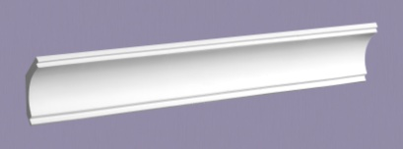 | 1m.b. – 70uah
2. | К/002 | 7/4 | 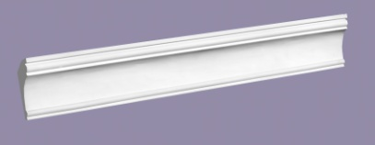 | 1m.b. – 70 uah.
3. | К/003 | 3,5/  3,5 | 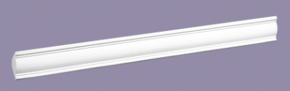 | 1m.b. – 50 uah.
4. | К/004 | 8,5/2 | 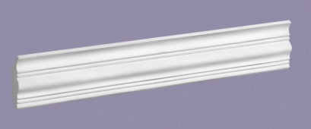 | 1m.b. – 70 uah.
5. | К/005 | 6/  2,5 | 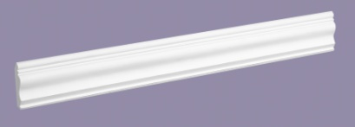 | 1m.b. – 50 uah.
6. | К/006 | 4/  4,2 | 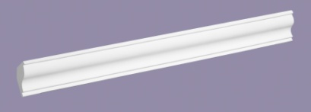 | 1m.b. – 50 uah.
7. | Ко/007 | 8/  3,7 | 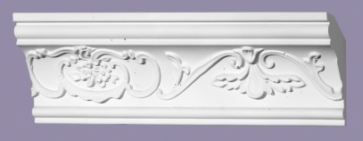 | 1m.b. – 129 uah.
8. | Ко/008 | 8/  2,5 | 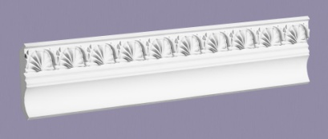 | 1m.b. – 119 uah.
9. | Ко/009 | 8,5/  4 | 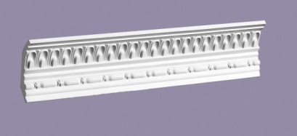 | 1m.b. – 110 uah.
10. | Ко/010 | 19/  7,7 | 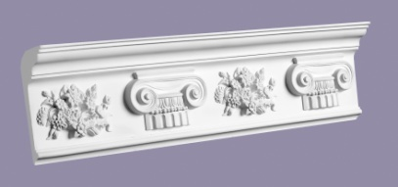 | 1m.b. – 150 uah.
11. | Ко/011 | 13/  8 | 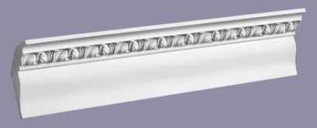 | 1m.b. – 119  uah.
12. | Ко/012 | 8,5/  3,5 | 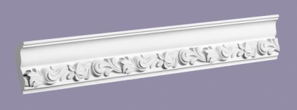 | 1m.b. – 99  uah.
13. | Ко/013 | 9,5/  5 | 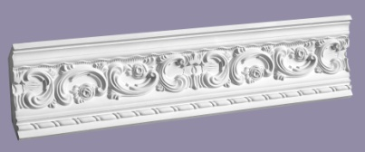 | 1m.b. –139 uah.
14. | Ко/014 | 12/  2 | 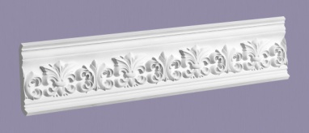 | 1m.b. – 118  uah.
15. | Ко/015 | 61/  25 | 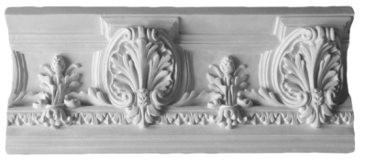 | 1m.b. – 250  uah.
16. | Ко/016 | 18/4,5 | 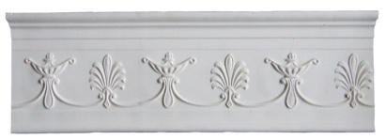 | 1m.b. – 170  uah.
17. | Коз/017 | 24/17,5/  4,5 | 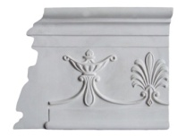. | 40  uah.
18. | Ко/018 | 11/  3 | 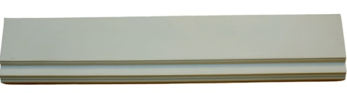 | 1m.b. –118  uah.
19. | Ко/019 | 18/  7,5 | 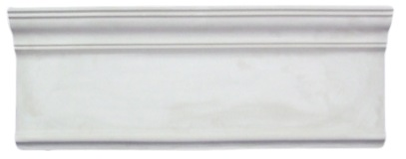 | 1m.b. – 180  грн.
20 | Коз/020  до Ко/010 | 25/  18/  7,5 | 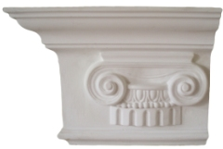 | 40  uah..
21 | Ко/021 | 12,2/  12 | 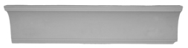 | 1m.b. –120  uah.
22. | Ко/022 | 11,5/3 | 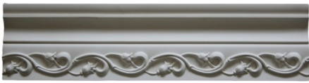 | 1m.b. –130 uah.
23. | Ко/023 | 16,5/7 | 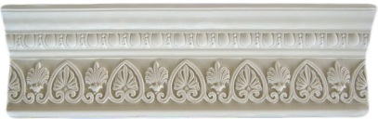 | 1m.b. –135  uah.
24. | Ко/024 | 10,5/7,5 | 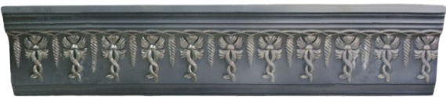 | 1m.b. –130  uah.
25. | Ко/025 | 18,5/4,5 | 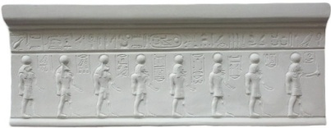 | 1m.b. –200  uah.
26. | Коз/026 | 10/18,5  4,5 |  | 30  uah.
27. | Ко/027 | 13,5/7,5 | 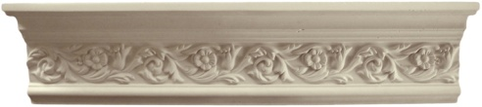 | 1m.b. –130 uah.
28. | Ко/028 | 8/2 | 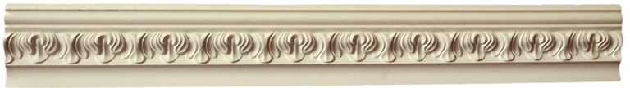 | 1m.b. –70 uah.
29. | Ко/029 | 13,5/13 | 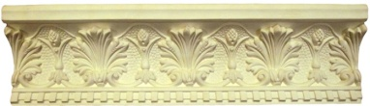 | 1m.b. –180 uah.
30. | Ко/030 | 27/  19,5 | 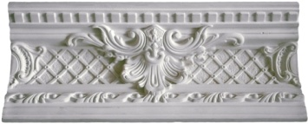 | 1m.b. –250  uah.
31. | Ко/031 | 10/  7 | 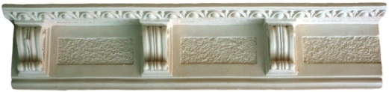 | 1m.b. –90 uah.
32. | Ко/032 | 18/  13 | 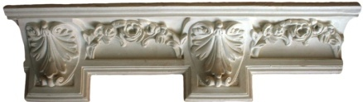 | 1m.b. –190  uah.
33. | Ко/033 | 18/  6 | 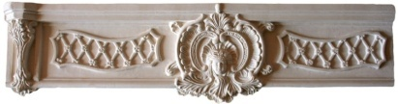 | 1m.b. –149 uah.
34. | Ко/034 | 16/  4 | 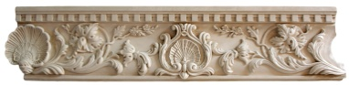 | 1m.b. –149  uah.
35. | Дк/035 | 19/  2 |  | 1m.b. –149 uah.
36 | Дк/036 | 17/  5 |  | 1m.b. – 149  uah.
37. | Ко/037 | 12,5/7,5 | 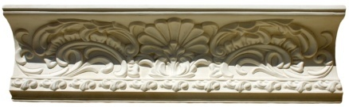 | 1m.b. –148  uah.
38. | Ко/038 | 11/  7 | 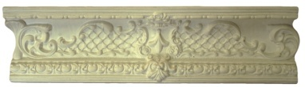 | 1m.b. –118 uah.
39. | Ко/039 | 8/8 | 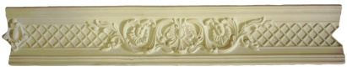 | 1m.b. –118  uah.
41. | Ко/041 | 12,5/4,5 | 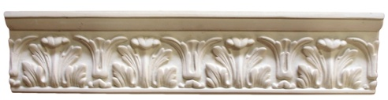 | 1m.b. –118 uah.
42. | Ко/042 | 15/  3 | 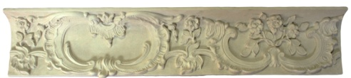 | 1m.b. –199 uah.
43. | Ко/043 | 6,5/  4,5 | 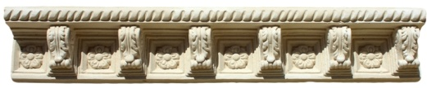 | 1m.b. –110 uah.
44. | Ко/044 | 19/  12,5 | 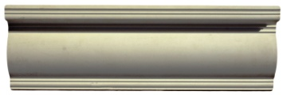 | 1m.b. –148 uah.
45. | Ко/045 | 25/  4 | 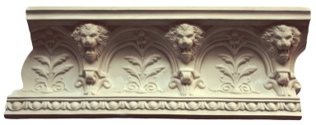 | 1m.b. –250 uah.
46. | Ко/046 | 16/  4 | 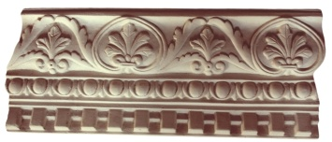 | 1m.b. –148 uah.
47. | Ко/047 | 16/  3,5 | 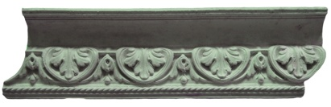 | 1m.b. –148 uah.
48. | Ко/048 | 18/  7,5 | 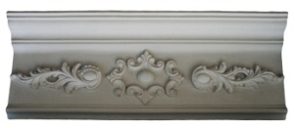 | 1m.b. –148 uah.
49. | Ко/049 | 18/  7,5 | 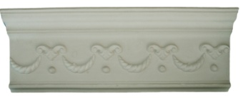 | 1m.b. –148 uah.
50. | Ко/050 | 18/  7,5 | 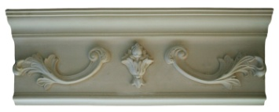 | 1m.b. –148 uah.
51 | Ко/051 | 29/  5 | 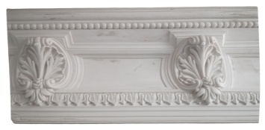 | 1m.b. –250 uah.
52 | Ко/052 | ??? | 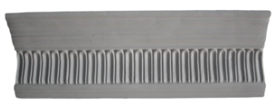 | 1m.b. –148 uah.
53 | Ко/053 | 12/  7 | 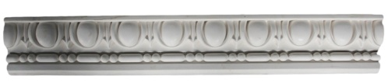 | 1m.b. –148 uah.
54 | Ко/054 | 10/3 | 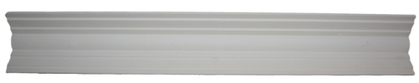 | 1m.b. –110 uah.
55 | Ко/055 | 17/  12 | 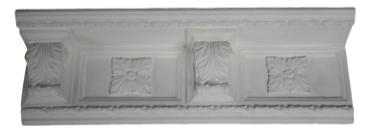 | 1m.b. –199 uah.
56 | Ко/056 | 16/  12 | 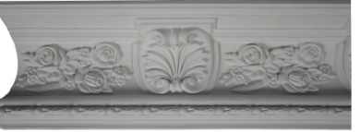 | 1m.b. –199 uah.
57 | Ко/057 | 10/  2,5 | 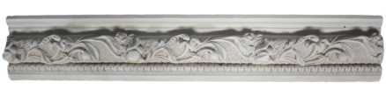 | 1m.b. –148 uah.
58 | Ко/058 | 8/3 | 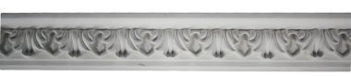 | 1m.b. –110 uah.
59 | Ко/059 | 8/  3 | 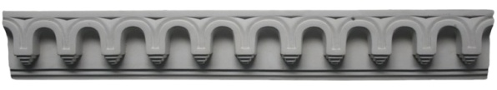 | 1m.b. –110 uah.
60 | Ко/060 | 4/  3 | 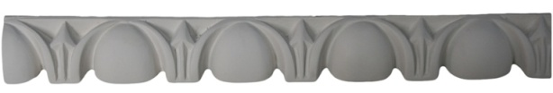 | 1m.b. –80  uah.
61 | Ко/061 | 6/  4 | 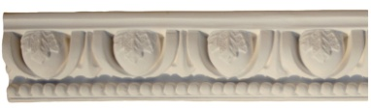 | 1m.b. – 80  uah.
62 | Ко/062 | 18/  11 | 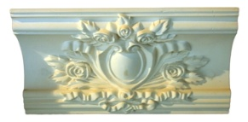 | 1szt –  60 uah.
63 | Коз/062 | 18/  22/  14 | 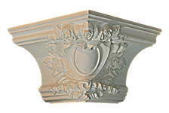 | 120 uah.
64 | Ко/063 | 28/11 | 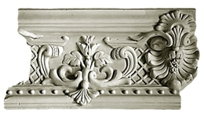 | 1m.b. –  250  uah.
65 | Ко/064 | 14,5/10 | 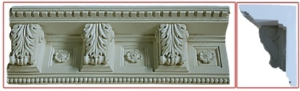 | 1m.b. –  250  uah.
66 | Ко/065 | 24/  6 | 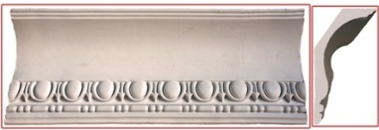 | 1m.b. –  250uah.
67 | Ко/066 | 30/  8 | 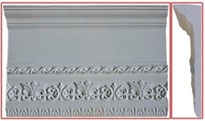 | 1m.b. –  250 uah.
68 | Ко/067 | 20/  12 | 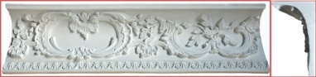 | 1m.b. –  199 uah.
69 | Ко/068 | 30/7 | 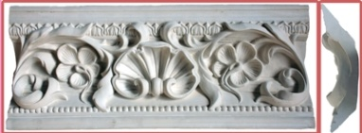 | 1m.b. –  250uah.
70 | Ко/069 |  | 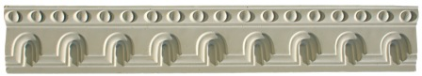 | 1m.b. – 70uah.
71 | Ко/070 |  | 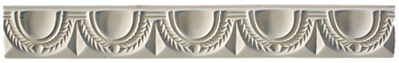 | 1m.b. – 70uah.
72 | Ко/071 |  | 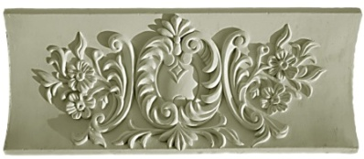 | 1m.b. – 250uah.
73 | Ко/072 |  | 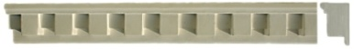 | 1m.b. –  70 uah
74 | Ко/073 | 16/  17 | 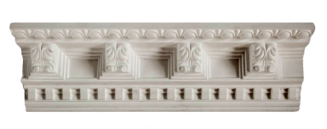 | 1m.b. – 250uah
75 | Ко/074 | 16/6,5 | 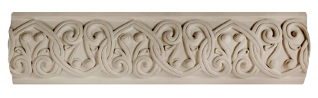 | 1m.b.– 250uah
76 | Ко/075 | 20/5 |  | 1m.b. – 200uah
77 | Ко/076 | 14,5/6 | 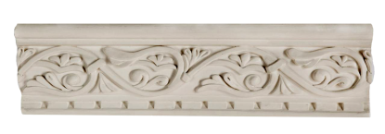 | 1m.b. – 250uah
78 | Ко/077 | 19/12 | 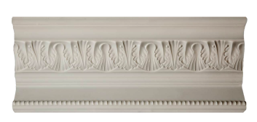 | 1m.b. – 250uah
79 | Ко/78 | 33/22 | 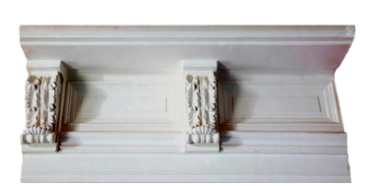 | 1m.b. – 450uah
80 | Ко/079 | 12,5/4,5 | 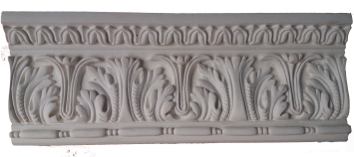 | 1m.b. – 120uah
81 | Ко/080 | 17,5/5 | 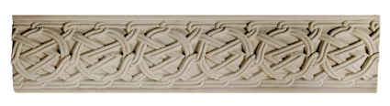 | 1m.b. – 250uah
82 | Ко/081 | 15,5/3 | 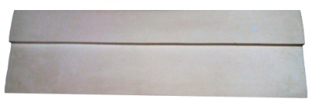 | 1m.b. – 140uah
83 | Ко/082 | 13,5/7,5 | 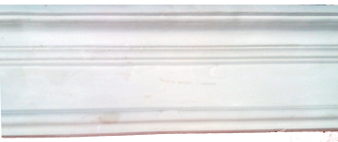 | 1m.b.– 170uah
84 | Ко/083 | 9,5/2 | 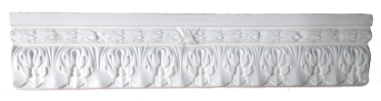 | 1m.b.– 119uah
85 | Ко/084 | 8/4 | 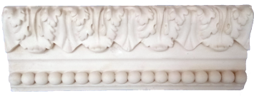 | 1m.b. – 90uah
86 | Ко/085 | 10,5/4 | 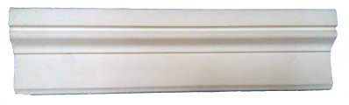 | 1m.b. – 120uah
87 | Ко/086 |  | 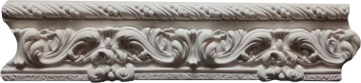 | 1m.b. –  120uah

